**วันที่ 1 กันยายน 2568**

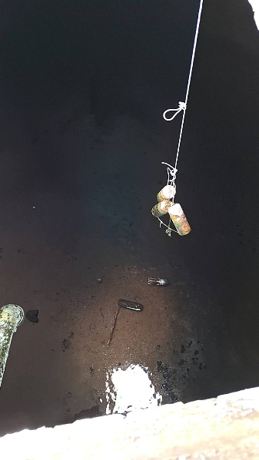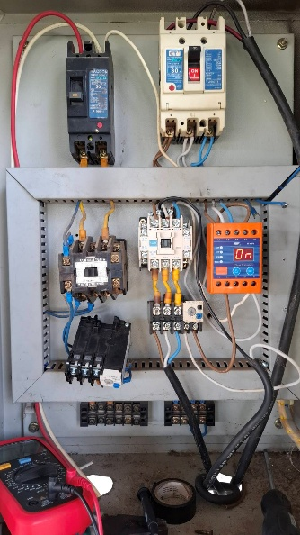**- เรื่องปั๊มน้ำซัปเมิฟไม่ทำงาน หลังการตรวจเช็คระบบไฟฟ้าแต่ตัวเฟสโพรเทคชั่นตัดการทำงานของปั๊ม**

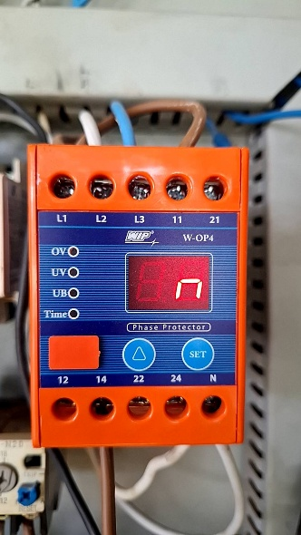

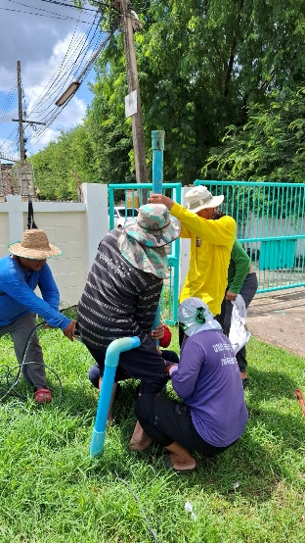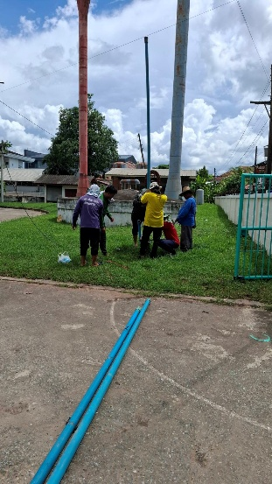

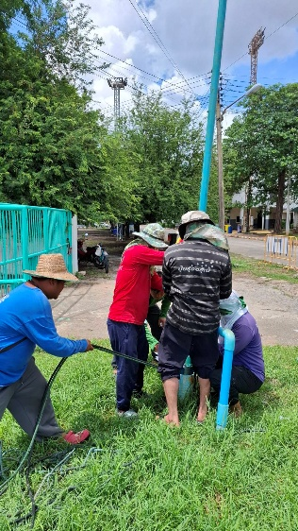

**วันที่ 3 กันยายน 2568**

**- ช่างตรวจเช็คปั๊มน้ำ/ท่อน้ำแท็งค์ข้างสระว่ายน้ำ**

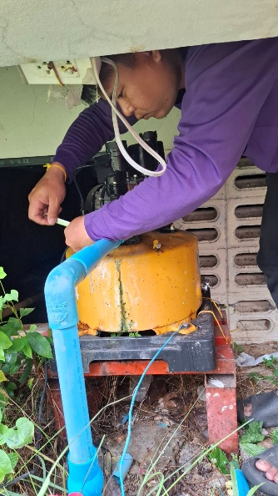 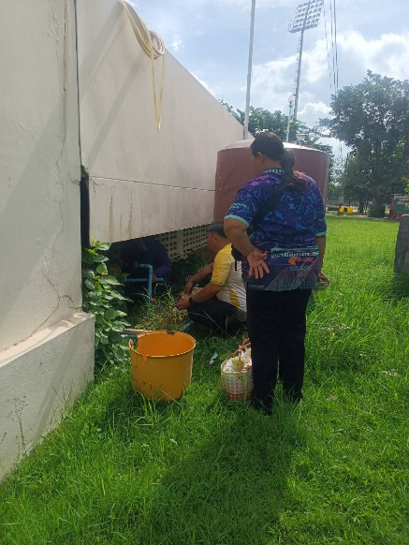

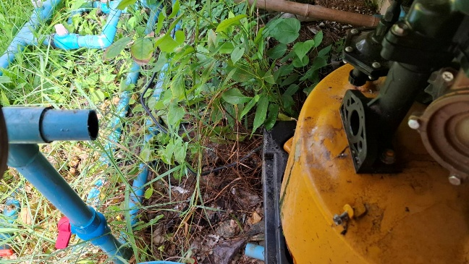 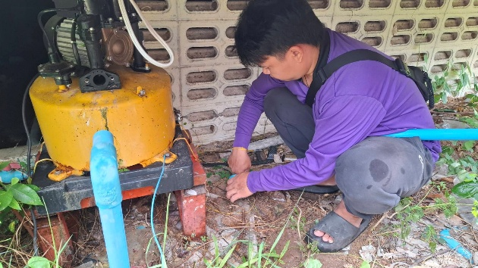

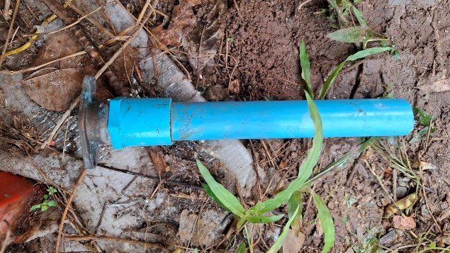

**วันที่ 3 กันยายน 2568**

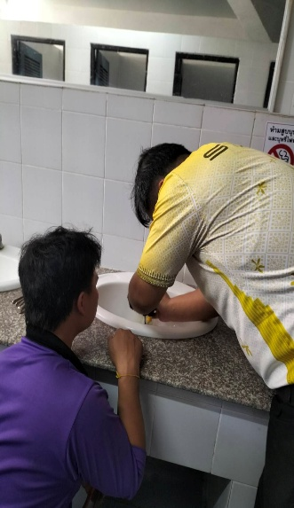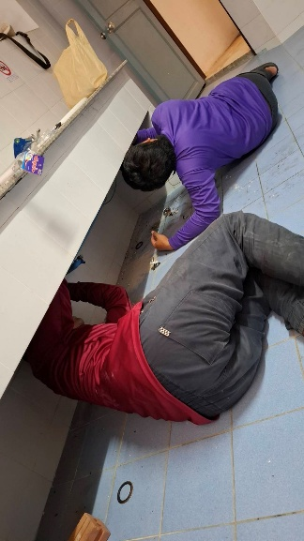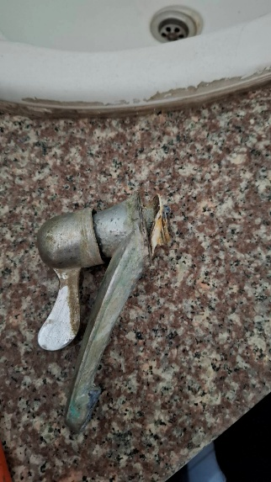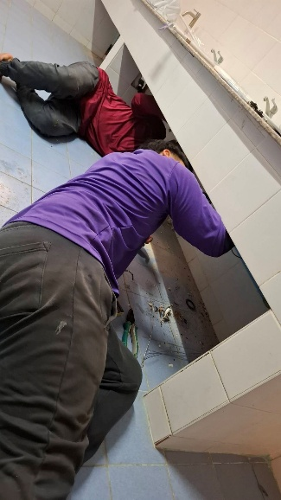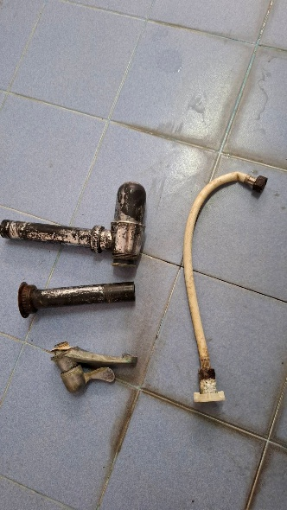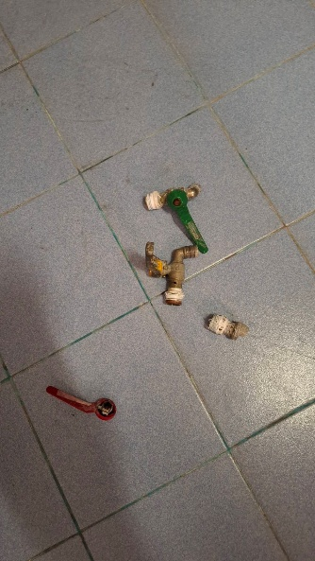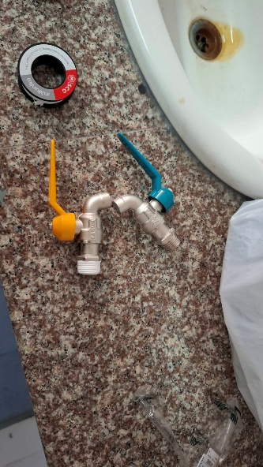**- ทำการเปลี่ยนก๊อกน้ำ สะดืออ่างล้างหน้า แก้ไขท่อน้ำทิ้งอ่างล้างหน้า อาคารยิม2พร้อมเปลี่ยนหลอดไฟห้องน้ำหญิง**

